

**TÍTULO DE LA MEMORIA TÉCNICA**

MEMORIA TÉCNICA DE EJECUCIÓN DE INSTALACIÓN FOTOVOLTAICA PARA #Tipo DE #TotalNominal KW.

#Nombre

**DOCUMENTO**

PLAN DE GESTIÓN DE RESIDUOS

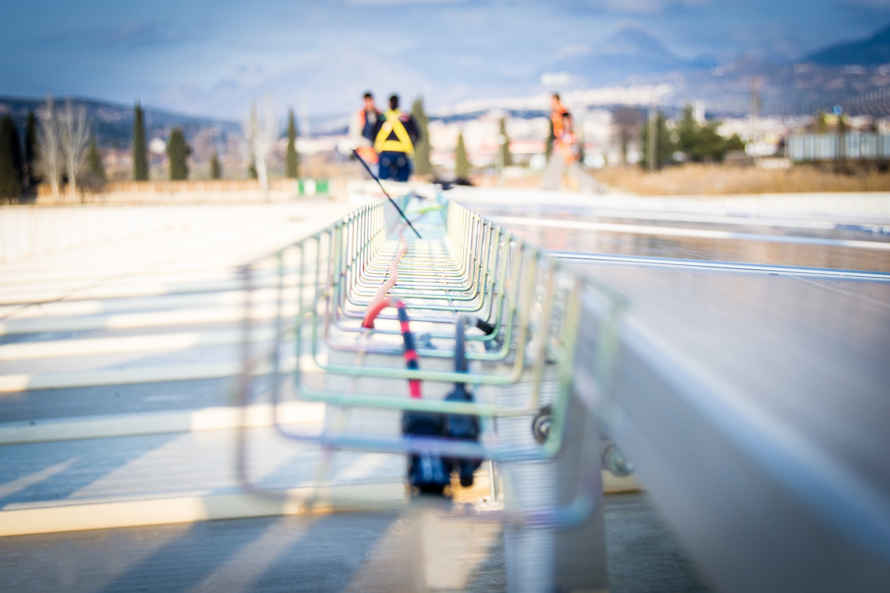

**INDICE**

1. | ANTECEDENTES Y MARCO LEGAL…………………………………………………………………………..3

2. | IDENTIFICACIÓN DE LOS RESIDUOS GENERADOS EN LA OBRA…………………………………...4

3. | PRODUCCIÓN Y GESTIÓN DE LOS RESIDUOS Y DEMOLICIÓN DE LA OBRA…………………….5

3.1 ESTIMACIÓN DE LA CANTIDAD GENERADA DE RESIDUOS DE OBRA 5

4. | MEDIDAS PARA LA PREVENCIÓN DE RESIDUOS EN LA OBRA OBJETO DE LA MEMORIA TÉCNICA ……………………………………………………………………………………………………………….…5

5. | OPERACIONES DE REUTILIZACIÓN, VALORIZACIÓN O ELIMINACIÓN A QUE SE DESTINARÁN LOS RESIDUOS GENERADOS EN OBRA…………………………………………………………………….…....6

5.1 PREVISIÓN DE REUTILIZACIÓN EN ONBRA U OTROS EMPLAZAMIENTOS 6

5.2 OPERACIONES DE VALORIZACIÓN IN SITU 6

5.3 DESTINO PREVISTO PARA LOS RESIDUOS 7

6. | INSTALACIONES DE ALMACENAMIENTO, MANEJO U OTRAS OPERACIONES DE GESTIÓN..7

7. | VALORACIÓN DEL COSTE PREVISTO DE LA GESTIÓN DE LOS RESIDUOS DE CONSTRUCCIÓN Y DEMOLICIÓN………………………………………………………………………………………………………….8

8. | SITUACIÓN PLANTA RCD ……………………………………………………………………………………..8

# | ANTECEDENTES Y MARCO LEGAL

El Real Decreto 105/2008 que regula la producción y gestión de los residuos de construcción y demolición supone la primera normativa básica y específica a nivel estatal en materia de Residuos de Construcción y Demolición cuyo objetivo consiste en el establecimiento de unos requisitos mínimos de gestión de dichos residuos promoviendo los procesos de prevención, reutilización, reciclado, valorización, tratamiento y eliminación. En este sentido, el presente anexo caracteriza la gestión de los residuos producidos por los trabajos de instalación incluidos en la memoria técnica, describiéndose las características de dicha instalación.

De acuerdo con el RD 105/2008 que regula la gestión de los residuos de construcción y demolición, se presenta este Estudio de Gestión de Residuos de Construcción y Demolición, conforme a lo dispuesto en el art. 4.1 del RD, con el siguiente contenido:

* *Identificación de los residuos generados en obra, con arreglo a la Orden MAM/304/2002.*
* *Estimación de la cantidad generada de residuos, en Tn y m3*
* *Estimación de la cantidad generada de residuos peligrosos, en Tn y m3*
* *Medidas para la prevención y minimización de residuos de obra.*
* *Medidas para la separación de los residuos en obra.*
* *Instalaciones para el almacenamiento, manejo u otras operaciones de gestión.*
* *Operaciones de reutilización, valorización o eliminación de los residuos generados en la obra.*
* *Destino previsto para los residuos no reutilizables “in situ”.*
* *Pliego de Condiciones Particulares.*
* *Valoración del coste previsto para la correcta gestión de los RCD, que formará parte del presupuesto de la memoria técnica.*
* *Planos.*

# | IDENTIFICACIÓN DE LOS RESIDUOS GENERADOS EN LA OBRA

La identificación de todos los posibles residuos de construcción y demolición generados en la obra han sido codificados con arreglo a la Orden MAM 304/2002 por la que se publican las operaciones de valorización y eliminación de residuos y la lista europea de residuos. También se ha establecido una clasificación de los residuos generados según los tipos de materiales de los que están compuestos, dando lugar a los siguientes grupos:

* Tierras y pétreos de excavación. De acuerdo con el artículo 3.1.a del RD 105/2008 estarán exentas de ser consideradas residuos: “Las tierras y piedras no contaminadas por sustancias peligrosas reutilizadas en la misma obra, en una obra distinta o en una actividad de restauración, acondicionamiento o relleno, siempre y cuando pueda acreditarse de forma fehaciente su destino a reutilización”.
* Residuos inertes. Este grupo se encuentra dividido en dos tipos de residuos diferentes según su composición:
  + De naturaleza no pétrea.
  + De naturaleza pétrea.
* Residuos potencialmente peligrosos y otros. Cualquier residuo que pueda ser considerado peligroso.

A continuación, y de acuerdo con esta clasificación, aparecen identificados los residuos de construcción y demolición que van a ser generados durante la instalación:

| **2. RESIDUOS INERTES** | |
| --- | --- |
| **2.1. De naturaleza no pétrea** | |
| CÓDIGO LER | RESIDUO |
| 17 02 01 | Madera |
| 17 04 01 | Cobre, bronce, latón |
| 17 04 02 | Aluminio |
| 20 01 01 | Papel |
| 17 02 03 | Plástico |

# PRODUCCIÓN Y GESTIÓN DE LOS RESIDUOS Y DEMOLICIÓN DE LA OBRA

## ESTIMACIÓN DE LA CANTIDAD GENERADA DE RESIDUOS DE OBRA

En este apartado se va realizar una estimación de la cantidad, expresada en kilogramos y metros cúbicos, de los residuos de construcción y demolición identificados en el apartado anterior. Para realizar esta estimación se van a diferenciar los RCD generados en la construcción.

|  |  |  |  |
| --- | --- | --- | --- |
| NATURALEZA | PESO | VOLUMEN | TRATAMIENTO |
| 17 02 01 – Madera | 7 kg | 0,018 m3 | Reutilizado |
| 17 04 01 – Cobre, bronce, latón | 0,12 kg | 0,0002 m3 | Reciclado |
| 17 04 02 – Aluminio | 0,18 kg | 0,0003 m3 | Reciclado |
| 20 01 01 – Papel | 1 kg | 0,0012 m3 | Reciclado |
| 17 02 03 – Plástico | 1 kg | 0,0012 m3 | Reciclado |

# | MEDIDAS PARA LA PREVENCIÓN DE RESIDUOS EN LA OBRA OBJETO DE LA MEMORIA TÉCNICA.

La mayor parte de los residuos que se generan en la obra son de naturaleza no peligrosa.

Para este tipo de residuos no se prevé ninguna medida específica de prevención más allá de las que implican un manejo cuidadoso.

Greening se encargará de almacenar separadamente estos residuos hasta su entrega al “gestor de residuos” correspondiente y, en su caso, especificará en los contratos a formalizar con los subcontratistas la obligación de éstos de retirar de la obra todos los residuos generados por su actividad, así como de responsabilizarse de su gestión posterior.

# | OPERACIONES DE REUTILIZACIÓN, VALORIZACIÓN O ELIMINACIÓN A QUE SE DESTINARÁN LOS RESIDUOS GENERADOS EN OBRA

## PREVISIÓN DE REUTILIZACIÓN EN ONBRA U OTROS EMPLAZAMIENTOS

En caso de ser posible la reutilización en obra de ciertos materiales, no contaminados con materiales peligrosos, se marcarán las operaciones previstas y el destino previsto inicialmente para los materiales (propia obra o externo).

|  | **Operación prevista** | **Destino** |
| --- | --- | --- |
| **x** | No hay previsión de reutilización en la misma obra o en emplazamientos externos de materiales no pétreos como el asfalto, simplemente serán transportados a instalaciones de gestor autorizado | Externo |
| **x** | No hay previsión de reutilización de residuos minerales o pétreos en áridos reciclados, simplemente serán transportados a instalaciones de gestor autorizado en caso de existir | Externo |
| **x** | No hay previsión de reutilización de materiales cerámicos | Externo |
| **x** | No hay previsión de reutilización de materiales no pétreos tales como: madera, vidrio, papel, plástico. | Externo |
| **x** | Si hay previsión de reutilización de materiales metálicos (Cortes de perfiles de estructura) | Obra |
|  | Otros (indicar) |  |

## OPERACIONES DE VALORIZACIÓN IN SITU

Se marcan las operaciones previstas y el destino previsto inicialmente para los materiales no contaminados (propia obra o externo)

|  |  |
| --- | --- |
|  | **Operación prevista** |
|  | No hay previsión de reutilización en la misma obra o en emplazamientos externos, simplemente serán transportados a instalaciones de gestor autorizado |
|  | Utilización principal como combustible o como otro medio de generar energía |
|  | Recuperación o regeneración de disolventes |
|  | Reciclado o recuperación de sustancias orgánicas que utilizan no disolventes |
| X | Reciclado o recuperación de metales o compuestos metálicos |
|  | Reciclado o recuperación de otras materias orgánicas |
|  | Regeneración de ácidos y bases |
|  | Tratamiento de suelos, para una mejora ecológica de los mismos |
|  | Acumulación de residuos para su tratamiento según el Anexo II.B de la Comisión 96/350/CE |
|  | Otros (indicar) |

## DESTINO PREVISTO PARA LOS RESIDUOS

Las empresas de Gestión y tratamiento de residuos estarán en todo caso autorizadas por la provincia de Córdoba para la gestión de residuos no peligrosos.

Terminología:

* *RCD: Residuos de la Construcción y la Demolición*
* *RSU: Residuos Sólidos Urbanos*
* *RNP: Residuos NO peligrosos*
* *RP: Residuos peligroso*

|  |  |  |  |  |  |  |
| --- | --- | --- | --- | --- | --- | --- |
| **GESTIÓN DE RESIDUOS DE CONSTRUCCIÓN Y DEMOLICIÓN (RCD)** | | | | | | |
|
| **Estimación de residuos en OBRA NUEVA** | | | | | | |
|  |  | kg |  | V | Tratamiento | Destino |
| **Naturaleza no pétrea** | | | | | | |
| 17 02 01 – Madera |  | 7 kg |  | 0,018 m3 | Reutilización | Proveedor |
| 17 04 01 – Cobre, bronce, latón |  | 0,12 kg |  | 0,0002 m3 | Reciclado | Gestor autorizado |
| 17 04 02 – Aluminio |  | 0,18 kg |  | 0,0003 m3 | Reciclado | Gestor autorizado |
| 20 01 01 – Papel |  | 1 kg |  | 0,001 m3 | Reciclado | Contenedor municipal |
| 17 02 03 – Plástico |  | 1 kg |  | 0,001 m3 | Reciclado | Contenedor municipal |

# | INSTALACIONES DE ALMACENAMIENTO, MANEJO U OTRAS OPERACIONES DE GESTIÓN

Dada la naturaleza de los residuos generados en la obra, (clasificados conforme la lista europea de residuos publicada por Orden MAM/304/2002), se almacenarán o acopiarán los residuos en modo separado cuando se rebasen las cantidades indicadas en la tabla anterior.

La separación prevista se hará del siguiente modo:

|  |  |
| --- | --- |
| **Código "LER" MAM/304/2002** | **Almacenamiento** |
| 17 02 01 Madera | Acopio almacén |
| 17 04 01 Cobre, bronce, latón | Contenedor |
| 17 04 02 Aluminio | Contenedor |
| 20 01 01 Papel | Contenedor municipal |
| 17 02 03 Plástico | Contenedor municipal |

# | VALORACIÓN DEL COSTE PREVISTO DE LA GESTIÓN DE LOS RESIDUOS DE CONSTRUCCIÓN Y DEMOLICIÓN

En el capítulo de Gestión de Residuos de la Construcción y Demolición del Presupuesto de esta memoria técnica se contemplan las partidas de abono previstas para la Gestión de Residuos, correspondientes a los residuos de Nivel II, donde se prevé el empleo de contenedores para pequeños residuos de obra, y gestión especializada para el tratamiento de los Residuos Peligrosos (a priori no previstos).

El importe de estos capítulos para la Gestión de Residuos, se detalla en el apartado de presupuesto de la presente memoria técnica y consiste en el coste del transporte de los residuos al punto limpio y pago de canon de vertido de los elementos no reciclables.

En el caso de los RCDs potencialmente peligrosos, tales como aceites, filtros y otros elementos fungibles generados por la maquinarias y herramientas de la obra, sus costes asociados deben ser considerados también en los costes indirectos y gastos generales de la empresa contratista, cuyo compromiso medioambiental deberá sostenerse mediante la certificación de algún sello que garantice el sistema de gestión ambiental de la empresa, bajo las normas ISO 14001:2015.

# | SITUACIÓN PLANTA RCD

Se localiza la siguiente Planta de RCDs próxima a la obra:

|  |  |
| --- | --- |
| PLANTA DE RECICLAJE | #Planta.Nombre |
| Dirección | #Planta.Direccion |
| Código Postal | #Planta.Cp |
| Municipio | #Planta.Municipio |
| Provincia | #Planta.Provincia |
| Teléfono de contacto | #Planta.Telefono |
| NIMA | #Planta.NIMA |
| N.º de Autorización | #Planta.Autorizacion |

Granada, #Mes de #Año

Alberto Arenas Álvaro

Ingeniero Técnico Industrial

Colegiado 11605